珍愛記憶 依然精彩
家屬照顧訓練課程
台灣失智人口快速增加，其影響不只是患者個人，連帶整個家庭及社區也一起捲入這場風暴。家屬們默默承受照護重擔，身心需求經常被忽略。為了讓更多隱形在社區的失智家庭及早獲得幫助，新光吳火獅紀念醫院與社團法人台灣失智症協會共同辦理失智症照護講座，期盼幫助家屬調適失智症所帶來的衝擊與挑戰，社區民眾能關懷支持失智長者及家屬，營造失智友善社區，陪伴長者及家屬平安喜樂地度過這段歷程。
- 主辦單位 | ： |   社團法人台灣失智症協會、新光吳火獅紀念醫院
- 指導單位 | ： | 衛生福利部社會及家庭署
- 辦理時間 | ： | 103年7月4日(星期五)、7月18日(星期五)
- 辦理地點 | ： | 新光醫院地下一樓大會議室(台北市士林區111文昌路95號)
- 報名方式 | ： | - 名額有限，需事先報名，即日起接受報名。  - 填妥報名表後（可上網下載）回傳至台灣失智症協會。  傳真：02-2598-6580 或 e-mail至tada.tada@msa.hinet.net  ，並來電02-2598-8580#12(吳沛錡社工)，以確認是否報名成功。
- 課程表

日期 | 時 間 | 講座主題 | 主講人
7月4日  星期五 | 13:30-15:00 | 認識失智症 | 新光醫院神經科  劉子洋 醫師
7月4日  星期五 | 15:00-16:30 | 失智症社會資源簡介 | 台灣失智症協會  陳筠靜 社工師
日期 | 時 間 | 講座主題 | 主講人
7月18日  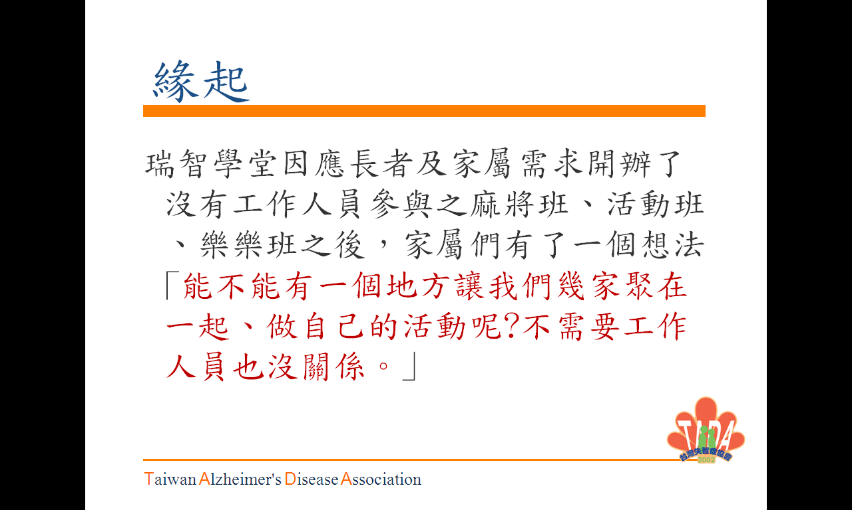  星期五 | 13:30-15:00 | 輕、中度失智症患者的  照護原則 | 台灣失智症協會  湯麗玉 秘書長
 | 15:00-16:30 | 輕度失智者的居家活動安排 | 台北市康復之友協會附設孫媽媽工作坊  陳姵君職能治療師
如何到達「新光醫院」
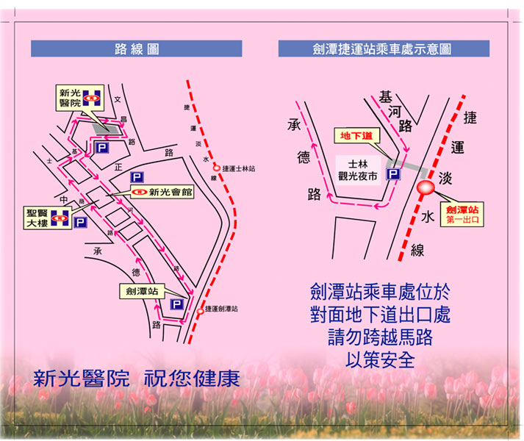 | 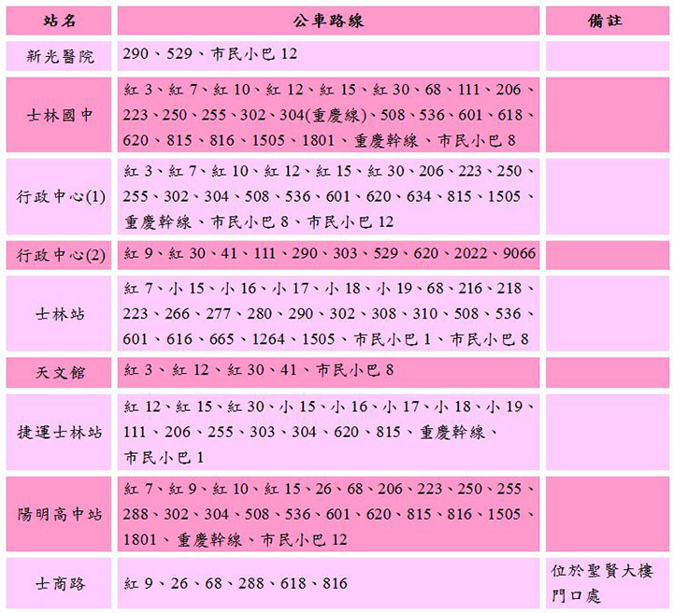
……………………………………報名表………………………………………
家屬照顧訓練課程 報名表
參加者姓名
報名場次 | □ 7/4 □ 7/18
聯絡電話 | (家) (手機)
地址
e-mail
備註 | - 家中有失智長輩 □願意接受台灣失智症協會關懷電話  - 後續願意收到台灣失智症協會電子報之相關資訊  - 其他

